El lenguaje del cómic
Teoría-ActividadesTeoría:
El cómic
La historieta gráfica o cómic consiste en la narración de una historia a través de una sucesión de ilustraciones que se completan con un texto escrito. También hay historietas mudas, sin texto.
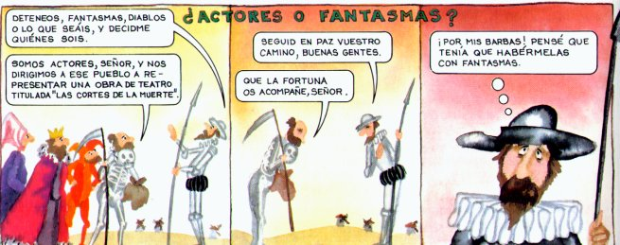

El lenguaje del cómic

- El autor de un cómic organiza la historia que quiere contar distribuyéndola en una serie de espacios o recuadros llamados viñetas.

- El texto escrito suele ir encerrado en lo que conocemos como globo o bocadillo que sirve para integrar en la viñeta el discurso o pensamiento de los personajes y el texto del narrador. La forma de los bocadillos depende de la intencionalidad del contenido.

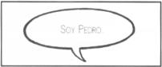 | 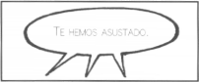 | 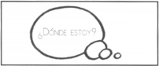
Un personaje está hablando. | Hablan varios personajes. | Un personaje piensa.
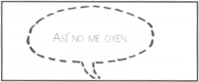 | 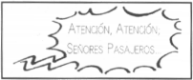 | 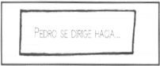
Alguien habla en voz baja. | Alguien grita. | Escribe el narrador.

Características

a) La narración es rápida. Los acontecimientos se suceden con gran celeridad; las descripciones
se hacen a través de la imagen.

b) Se reproduce el lenguaje coloquial con:

- Titubeos (¡ca... caramba!).
- Alargamientos de palabras (cuidadooo!).
- Frases interrumpidas (y, de pronto...).
- Frases cortas, exclamaciones, interrogaciones... (¡Tengo hambre!).
- Expresiones populares (¡Córcholis! ¡Hola, chato!).
- Reproducción de sonidos, ruidos, golpes... (¡Guau! ¡Boom! ¡Buaaa!).
- Sustitución de las palabras por signos (?, !!, *).

c) Se utilizan recursos humorísticos:

- Nombres humorísticos (Rompeplatos, Carpanta, Pantuflín).
- Imágenes (Es un lince).
- Comparaciones (Es fuerte como un león).
- Situaciones contradictorias (Toma guapo, aquí tengo una porra de recambio).
- Ironías (Con estos chicos irá usted lejos...).
- Hipérboles (De ahí no saldrán hasta que canten los melones).
- Equivocaciones (¡Suelta, "Toby", que no es un ladrón...!).
- Afirmaciones en son de burla (¡Le felicito, Pórrez! Esto es trabajar con tesón y esfuerzo).

